桃園市立觀音國民中學107學年度第2學期第二次定期考九年級自然科題目卷
班級：________ 座號：________ 姓名：________

- 選擇題(共40題，每題2.5分)：
※ 請將答案劃記在答案卡上。

  - 歷史上有許多科學家都對電學以及磁學方面有相當大的貢獻，請問下列哪一位主要的成就並不是在電磁學領域？
(A)厄斯特 (B)法拉第 (C)安培 (D)牛頓。
  - 下列有關磁鐵性質的敘述，何者錯誤？ (A)磁針靜止時，N極指向南方 (B)U形磁鐵的中間彎曲部分磁力最強 (C)磁鐵只要靠近但不接觸鐵釘，就可以將鐵釘磁化，使鐵釘具有磁性 (D)若將棒形磁鐵從中央處折斷，則折斷處將不具有磁性。
  - 兩金屬棒不論以哪兩端靠近均會互相吸引，則下列敘述何者正確？ (A)兩棒均為永久磁鐵 (B)兩棒皆不具有磁性 (C)兩棒皆具有磁性，一棒只有N極，而另一棒只有S極 (D)一棒為永久磁鐵，另一棒則為鐵棒。
  - 兩個棒形磁鐵放在桌面上，甲、乙與丙、丁分別為兩磁鐵的磁極，以箭頭表示磁力線的方向，如附圖所示。下列敘述何者正確？ (A)甲端為N極，丙端為N極 (B)乙端為N極，丙端為N極 (C)甲端為S極，丁端為N極 (D)乙端為S極，丁端為N極。
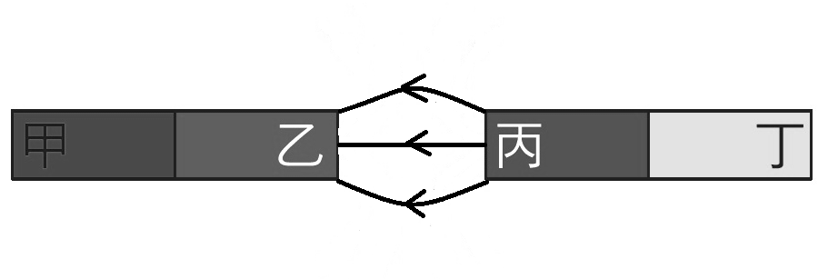
  - 將一棒形磁鐵吸住第一根鐵釘後，再用第一根鐵釘吸住第二根鐵釘，如附圖所示，請問此時第二根鐵釘尖端的極性為何？
(A)N極 (B)S極 (C)可能為N極，也可能為S極 (D)無法判斷。
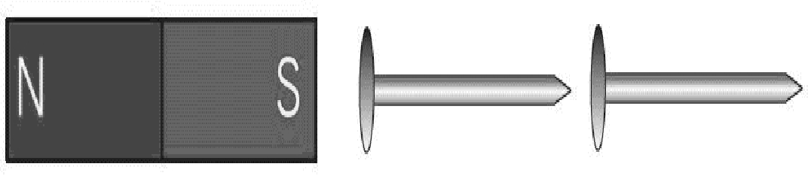
  - 棒形磁鐵的周圍放置甲、乙、丙、丁四個羅盤（其中黑色部分為N極、白色為S極），如附圖所示。在受到棒形磁鐵的磁力作用下，哪一個羅盤磁針的指向是錯誤的？ (A)甲 (B)乙 (C)丙 (D)丁。
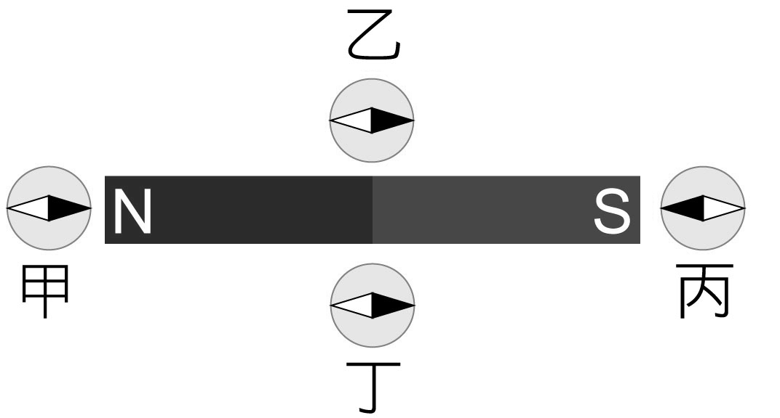
  - 通有電流的長直導線周圍所產生的磁場，其磁力線形狀為下列何者？ (A)直線 (B)曲線 (C)同心圓 (D)螺旋形。
  - 將一指北針置於水平紙面上，N極指向如附圖。在指北針右方將一條長直導線垂直穿過紙面，連接電源形成通路，若長直導線的電流方向為由下往上，則指北針的N極將會向哪方偏轉？ (A)東 (B)西 (C)南 (D)北。
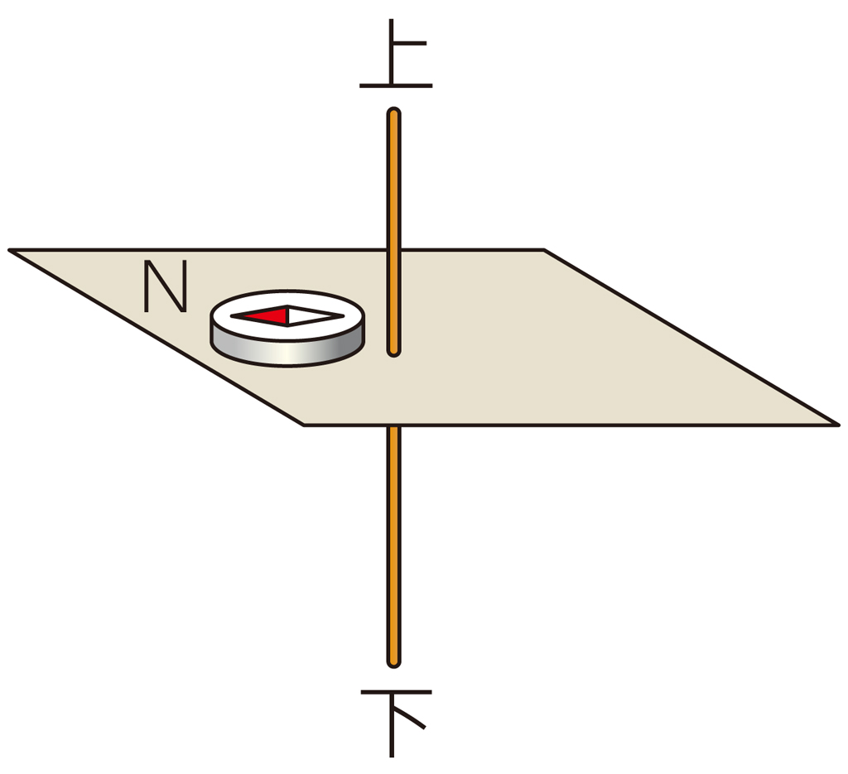
  - 如左下圖，有一線圈纏繞於紙管上。當電路接通時，置於線圈右側之磁棒將會發生下列哪一種情況？
(A)被排斥 (B)被吸引 (C)被吸住後再推開 (D)不受影響。
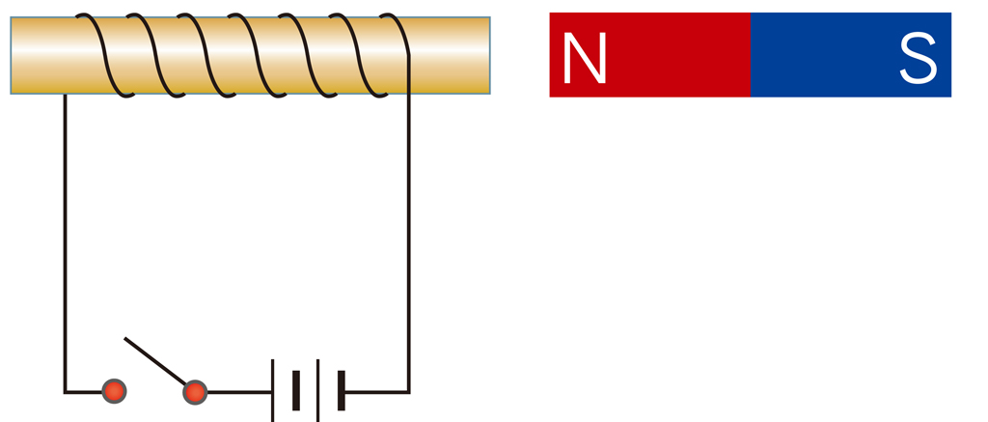 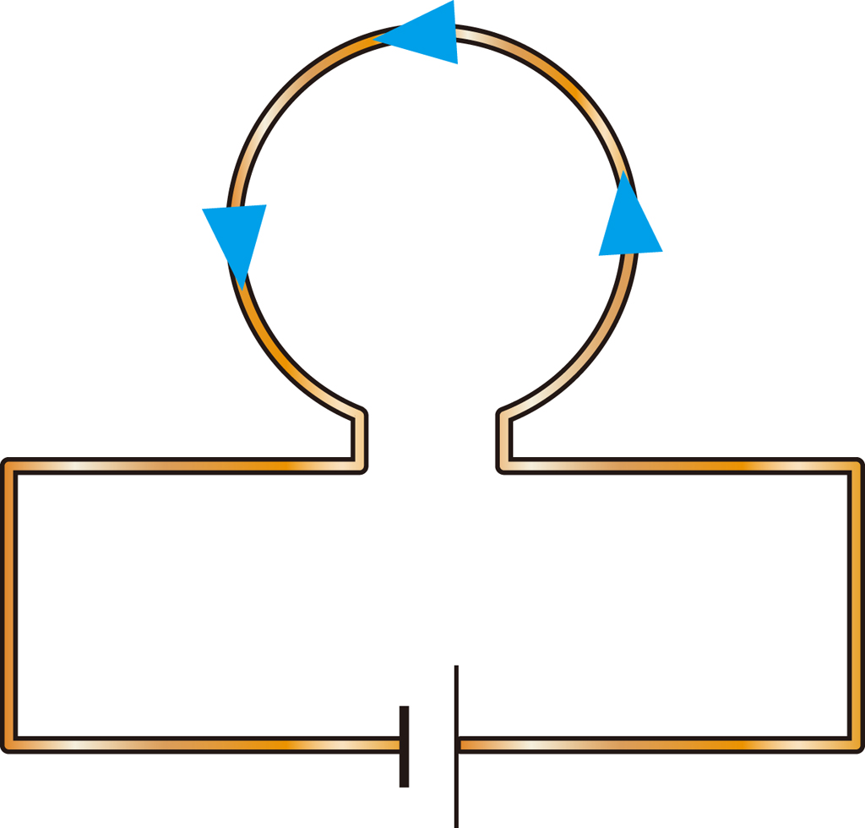
  - 如右上圖所示，將一條導線彎成一環狀，然後連接電源，則電流通過環狀導線造成的磁場方向為何？
(A)垂直紙面向上 (B)垂直紙面向下 (C)向右 (D)向左。
  - 如附圖所示，甲、乙、丙、丁四磁針所受的磁力，何者最大？ (A)甲 (B)乙 (C)丙 (D)丁。
甲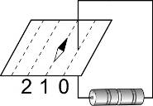 乙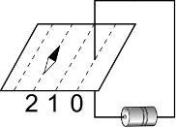 丙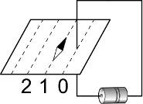 丁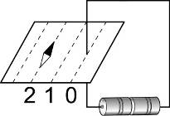
  - 有一通以電流的螺線形線圈，在線圈中放入下列哪種物品，可增加磁力？ (A)銀針 (B)金條 (C)銅棒 (D)鐵釘。
  - 以導線繞在相同的軟鐵芯上，連接相同型式的電池，製成四個電磁鐵如下列各圖。通電時，何者的磁力最弱？
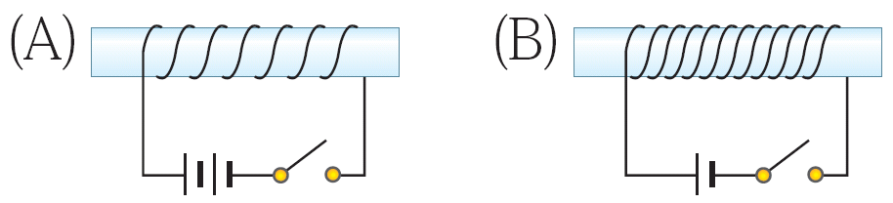 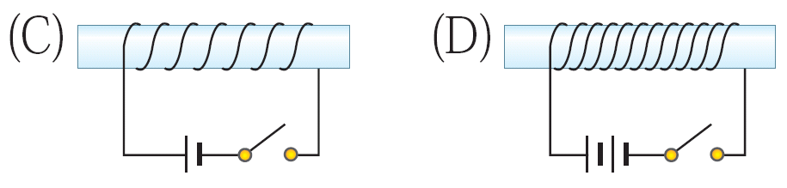。
  - 馬達的轉動是利用哪一種效應？ (A)電流的熱效應 (B)電流的磁效應 (C)電流的化學效應 (D)靜電感應。
  - 變壓器是利用下列何種原理來提高或降低交流電的電壓？ (A)電磁感應 (B)電流的熱效應 (C)接觸起電 (D)感應起電。
  - 下列有關直流馬達接通電流時的敘述，何者錯誤？ (A)電流通過線圈時會產生磁場 (B)電刷與半圓形集電環只是碰在一起，沒有黏住 (C)線圈每轉360度就改變輸入的電流方向一次 (D)線圈運轉的動力，主要是來自磁場之間的作用力。
  - 喇叭傳出之聲音的大小及頻率高低，主要是由哪一項控制？
(A)永久磁鐵磁性的強弱 (B)錐形盆半徑的大小 (C)電流訊號的變化 (D)中空圓柱的長度。
  - 若是想要了解通有電流導線所受到磁力的方向，則可以利用下列何種定則判斷？
(A)安培右手定則 (B)安培左手定則 (C)右手開掌定則 (D)左手開掌定則。
  - 如左下圖所示，一粗銅線以細銅線懸吊，並通以電流，然後將U形磁鐵沿著圖示虛線箭頭方向靠近粗銅線，則粗銅線會朝哪一方向移動？ (A)向上 (B)向下 (C)向東 (D)向西。
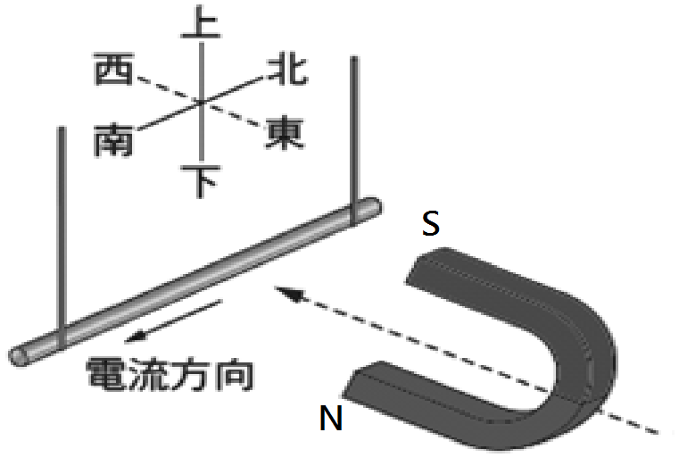 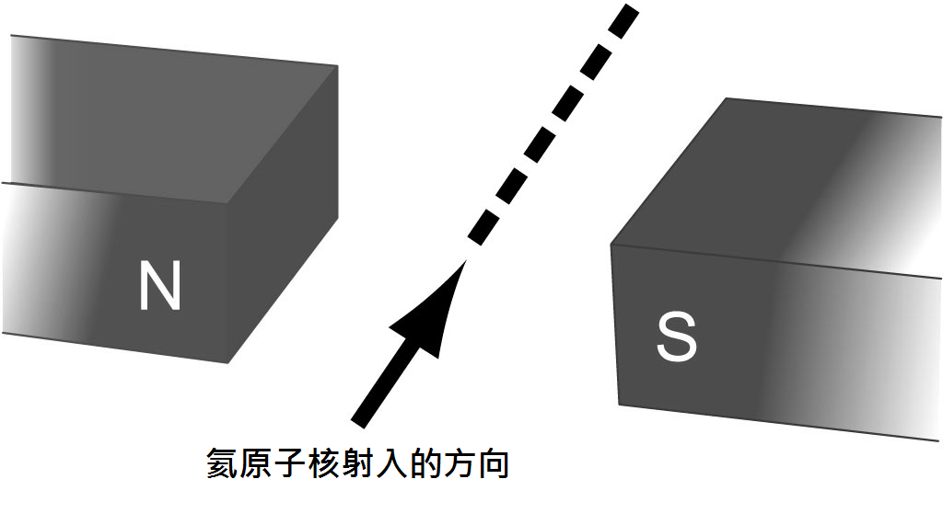
  - 如右上圖所示，氦原子核射入兩磁極之間，且射入的方向與磁場方向垂直，則電子射出後的運動方向將偏向何處？
(A)N極的一邊 (B)S極的一邊 (C)上方 (D)下方。
  - 有一電子由西向東水平射入一均勻的磁場中，如左下圖所示，則該電子在磁場中受力的方向為何？
(A)向上 (B)向下 (C)向北 (D)向南。
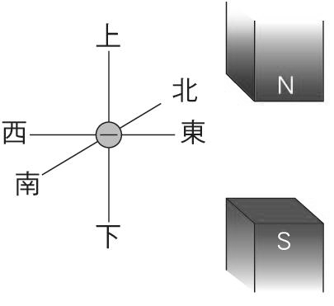 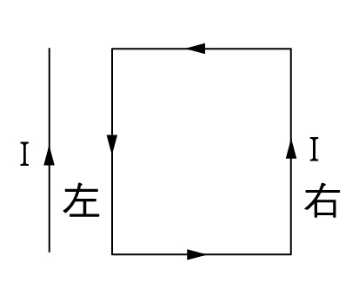
  - 取一條極長的導線置於一矩形線圈之左側，如右上圖所示，兩者均通以電流I，則矩形線圈所受的合力方向為何？
(A)向下 (B)向上 (C)向左 (D)向右。
  - 原本沒有電流的封閉線圈會因為線圈內磁場變化而產生電流，此種現象稱為什麼？
(A)電磁感應 (B)電流的磁效應 (C)歐姆定律 (D)庫侖定律。
  - 在下列哪一種情形下，一封閉的螺旋形線圈會產生感應電流？
(A)將線圈依地球磁場方向放置 (B)在線圈中放置一塊磁鐵 (C)當一棒形磁鐵通過線圈 (D)將線圈連接電池。
  - 當封閉線圈內的磁場發生變化會產生電流，他想要使此感應電流變大，那麼他可以考慮下列何種作法？
(A)轉動檢流計的指針 (B)增加每單位長度內的線圈圈數 (C)使磁鐵保持靜止於線圈中 (D)改變磁鐵進入線圈的方向。
  - 地震發生時，下列哪一種應變措施不恰當？ (A)躲在堅固梁、柱或家具旁 (B)如時間允許，迅速關閉電源和瓦斯
(C)在戶外應快速跑入建築物室內躲避 (D)減低車速靠邊停車。
  - 如附圖所示，將線圈的兩端接於檢流計上，取一棒形磁鐵的N極端迅速插入線圈內，此時檢流計指針向右邊偏轉。下列敘述何者錯誤？ (A)磁鐵插入線圈內的速率越快，檢流計指針偏轉角度越大 (B)當磁鐵插入線圈後靜止不動時，此時檢流計指針偏轉的角度會達到最大值 (C)當磁鐵由線圈內迅速抽出時，檢流計的指針會向左邊偏轉 (D)當磁鐵由線圈抽出遠離線圈後，檢流計的讀數為零。
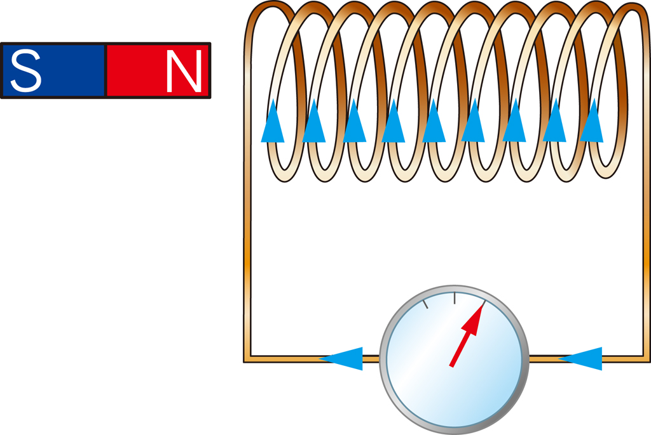
  - 臺灣地區容易發生洪水的因素不包括下列何者？ (A)地形陡峭 (B)四面環海 (C)雨量多且集中 (D)河流短促。
  - 下列哪一張示意圖中箭頭所指的坡面，最容易發生山崩？
(A)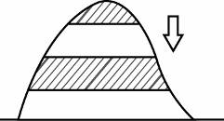 (B)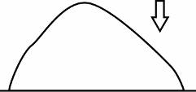 (C)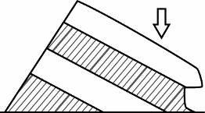 (D)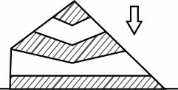
  - 下列關於火山的敘述，何者錯誤？ (A)劇烈噴發的火山，常釋出大量的火山碎屑與氣體 (B)目前仍沒有有效的方法可以預知火山爆發 (C)火山噴發出的氣體會增強溫室效應 (D)溫和噴發的火山，其高溫的熔岩流也會造成極大的災害。
  - 大氣中的哪一種氣體含量增加不至於造成空氣汙染？ (A)水氣 (B)二氧化碳 (C)甲烷 (D)臭氧。
  - 空氣中的固體懸浮微粒增加將導致能見度降低，這種現象稱為何？ (A)霧 (B)霜 (C)霾 (D)雪。
  - 一般而言，導致雨水酸化的主要物質是哪兩種？
(A)硫的氧化物、氮的氧化物 (B)氫的氧化物、氮的氧化物 (C)碳的氧化物、汞的氧化物 (D)氮的氧化物、氯的氧化物。
  - 環保署將pH值多少以下的雨水定義為酸雨？ (A)4.0 (B)5.0 (C)6.0 (D)7.0。
  - 關於汙水排放及其對環境影響的敘述，下列哪一項正確？ (A)海洋具自淨功能，故將汙水直接排入大海，就不會造成汙染
(B)農業施肥或用藥可能造成鄰近水域汙染 (C)家庭廢水不含重金屬，不會造成環境汙染 (D)汙水只要不直接排入水源區，就不會影響人體健康。
  - 下列哪一種現象和臭氧洞較無關係？
(A)紫外線指數增加 (B)南半球罹患皮膚癌比例較北半球高 (C)全球平均溫度升高 (D)各國逐漸禁用氟氯碳化物。
  - 臺灣地區東部海域，終年有哪一個洋流通過？其流向為何？
(A)黑潮；由北往南流 (B)黑潮；由南往北流 (C)南海海流；由北往南流 (D)南海海流；由南往北流。
  - 聖嬰現象發生時，太平洋東部赤道地區的海水表面溫度會較正常時期為何？ (A)高 (B)低 (C)不變 (D)不一定。
  - 如附圖所示，H為高壓中心、L為低壓中心，則何者表示正常狀況下，南太平洋赤道附近的大氣環流模式？
(A)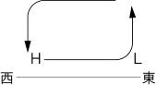 (B)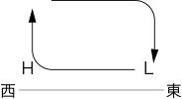 (C)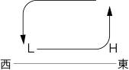 (D)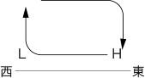
  - 附圖為冬季時，臺灣附近海水表層溫度分布圖（單位：℃），則圖中何處是黑潮主流流經的海域？
(A)甲 (B)乙 (C)丙 (D)丁。
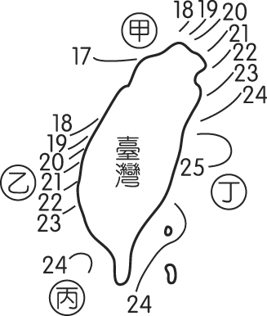
※試題結束，記得再仔細檢查一遍※

